Rückblick auf 47 Jahre KlM Zucht im Zwinger von der Innleit’n und mit meinem Rüden Asco II sowie meine Tätigkeiten für die KlM Landesgruppe Südbayern.
Am 23.10.197 ist der A Wurf von der Innleit’n gefallen, am 18.10.2015 der
A II-Wurf, mit dem meine aktive Züchtertätigkeit endete. Aber mit meinem Rüden, Asco II v. d. Innleit’n, war ich bis zum 04.01. 2024 seinem letzten Wurf, weiter am Zuchtgeschehen beteiligt. Das bedeutet, dass ich mich fast ein halbes Jahrhundert aktiv mit der KlM Zucht beschäftigt habe. Das veranlasst mich zu einem kleinen Rückblick und Bilanz meiner züchterischen Tätigkeit.
Meine züchterischen Bestrebungen standen von Anfang an unter dem Motto:
Jäger züchten mit praxis- und prüfungsbewährten Hunden nur für Jäger!
Von Beginn an war es mein erklärtes Zuchtziel, den KlM als vielseitig ver-wendbaren Vollgebrauchshund zu züchten, mit dem alle bei uns vorkommenden Wildarten bejagt und waidgerecht nachgesucht werden können. Der angestrebte Universaljagdgebrauchshund sollte aufgrund seiner jagdlichen Veranlagung und Intelligenz bei sachgerechter Ausbildung und Führung allen Anforderungen der Jagdpraxis genügen.
Die VGP ist für mich die wichtigste Zucht- und Jagdeignungsprüfung. Eine solide Ausbildung und das Bestehen einer VGP gewährleisten eine vielseitige Ausbildung und Basis für die Jagdpraxis. Hierbei zeigt sich, ob ein Jagdhund die erforderlichen Anlagen und Leistungen erbringt, ob er mit einem stabilen Nervenkostüm ausgestattet ist und sich neben der Jagdeignung auch als möglicher Zuchthund empfiehlt.
Ein Hund ohne bestandene VGP ist kein qualifizierter Jagd- und Zuchthund! Eine jährlich stattfindende B-VGP oder I-VGP würde der gesamten KlM-Zucht zu einem erheblichen Leistungsschub verhelfen.
Der von mir angestrebte Heidewachtelschlag-Schlag (KlM) sollte insbesondere:
- Für alle Arbeiten vor und nach dem Schuss, vielseitig verwendbar sein und spurlaut jagen
- Talent für die Schweißarbeit haben – vor allem für die Rehwildnachsuche
- ausreichende Wild- und Raubzeugschärfe, verbunden mit Wesensfestigkeit aufweisen
- bei guter körperlicher Substanz seine Mittelgröße beibehalten und
- eine robuste Gesundheit haben
- und neuerdings auch für die Schwarzwildbejagung brauchbar sein.
Jeder meiner Zuchthunde musste als viel bejagter Gebrauchshund sein Können ständig unter Beweis stellen. So habe ich mit meinen Zuchthündinnen über 500 schwierige Rehwildnachsuchen und mehrere Nachsuchen auch auf Schwarz- und Rotwild erfolgreich durchgeführt. Neben der Bewährung in der jagdlichen Praxis halte ich es, insbesondere aus Gründen der züchterischen Ehrlichkeit für selbstverständlich und unverzichtbar, die Zuchthunde auf Zucht- und Gebrauchsprüfungen zu führen und die diversen Leistungszeichen des JGHV zu erwerben, um so deren Leistungsfähigkeit und Zuchttauglichkeit offenzulegen.

Gerade die Erkenntnisse aus der Epigenetik bestätigen, wie wichtig es ist, alle jagdrelevanten Gene unserer Jagdhunde über viele Generationen hinweg regelmäßig in der Jagdpraxis zu aktivieren.

Alle Zuchthündinnen wurden von klein auf jagdlich geführt und haben die Praxis kennengelernt, damit waren sie nach den Prüfungen bereits für den Jagdgebrauch vorbereitet und durften bis zu ihrem Lebensende jagen.
Für mich war es nie ein Widerspruch jagdliche Leistungen auf hohem Niveau und Spitzenleistungen auf Prüfungen zu vereinen. Um das zu beweisen, habe ich meine Zuchthündinnen, nachdem sie sich in der jagdlichen Praxis und diversen Prüfungen bereits bewährt hatten, oftmals noch auf Internationalen Verbandsgebrauchs-prüfungen, Verbandsschweißprüfungen usw. geführt.
Voraussetzung dafür ist kontinuierliches, konsequentes und leistungsförderndes Führen in der Jagdpraxis. Und nur so können diese Leistungen auch bis ins hohe Alter jederzeit abgerufen werden.
Es ist mir eine große Genugtuung, dass es mir gelungen ist, eine durchge-züchtete Mutterlinie aufzubauen, die bis heute Bestand hat.
Je mehr ich mich mit den züchterischen Belangen befasst habe, war für mich erkennbar, dass ich meine Zuchtziele am sichersten mit kontinuierlicher Linienzucht erreichen kann. Nach Abwägung der Risiken und Chancen habe ich bewusst diese Zuchtmethode gewählt. Die Entstehungsgeschichte vieler Tierrassen zeigt, dass die größten Zuchtfortschritte mit Linienzucht erreicht wurden. Gerade so unverzichtbare Eigenschaften wie Raubzeugschärfe, Spurlaut usw., die vielen Zuchttieren der Rasse fehlen, lassen sich damit festigen und zuverlässiger weitervererben. Eine sehr gute Kenntnis der Eigenschaften der Elterntiere und deren selbstkritische Beurteilung sind dafür allerdings Voraussetzung.
Eine ausreichende Wild- und Raubzeugschärfe sind für einen „Brauchbaren Jagdhund“ unverzichtbar. Diese Hunde müssen ein krankes Reh niederziehen und abtun, den kranken Fuchs abwürgen und die waidwunde Sau schneidig stellen. Andernfalls verdienen sie nicht die Bezeichnung „Brauchbare Jagdhunde“ und der Anspruch „waidgerecht zu jagen“ bleibt leeres Gerede.
Mit meiner letzten Hündin „Wila“, habe ich die hochgesteckten Zuchtziele weitgehend erreicht und gefestigt und richtige Löns’sche Heidewachteltypen gezüchtet, die sich vor allem durch ein gleichförmiges Erscheinungsbild und durchwegs, hervorragende jagdliche Anlagen und Leistungen auszeichnen. Alle Nachkommen aus den X-, Y-, Z- und A II Würfen sind Schimmel - überwiegend Hellschimmel. Die Hunde aus diesen Würfen sind überdurchschnittlich passioniert, absolut wesensfest, mit robuster Gesundheit ausgestattet und ca. 2/3 jagen spurlaut, sie haben wenigstens einen sehr guten Formwert bei mittlerer Schulterhöhe und oft ein vorzügliches Gebrauchshaar. Die Raubzeug- und die Wildschärfe ist fest verankert. Fast alle Hunde, die die Möglichkeit haben, jagen stramm am Schwarzwild und viele haben bereits das LZ „S“ erworben. Viele Nachkommen dieser Hündin haben sich bisher zu top Jagdhunden entwickelt und Einige auch zu hervorragenden Zuchthunden, was auch an ihren Zuchtwerten abzulesen ist. Mit den angepaarten Rüden, vor allem mit Andy Andelsky Hrad, der ebenfalls Innleit’n Blut führt, bin ich sehr zufrieden. Die überdurchschnittlichen jagdlichen Anlagen und Leistungsstärken wiegen vereinzelt aufgetretene körperliche Unzulänglichkeiten auf. Es wurde aber leider auch wieder deutlich, dass solche triebstarke und passionierte Hunde nicht jeder Jäger erfolgreich führen kann.
Ein Grund für die züchterischen Erfolge ist die frühzeitige Erkenntnis gewesen, dass es ohne sachgerechte Ausbildung der jungen Hunde und deren Führer nicht geht - selbst hochveranlagte Welpen werden sich sonst nur selten zu hervorragenden Jagdhunden entwickeln. Seit dem ersten Wurf habe ich deshalb mit der positiven Prägung und Früherziehung der Welpen befasst. Welpenspiel- und Übungstage für Junghunde sind seit jeher eine Selbstverständlichkeit gewesen.
Einen weiteren Baustein für die züchterischen Erfolge sehe ich in der artgerechten Haltung und Aufzuchtbedingungen meiner Hunde. Ein instinktsicheres Verhalten der Welpen wird bereits in der „Wurfhöhle“ durch eine ebenso instinktsichere Zuchthündin geprägt. Dafür müssen aber die Umweltbedingungen stimmen. Bei uns haben die Hündinnen ihre Welpen ungestört in ihrer Wurfhütte gewölft. Je instinktsicherer eine Hündin ist, umso mehr geniest sie es, wenn sie ungestört werfen kann. Der Mensch stört in der Regel mehr, als er hilft. Ich bin der Meinung, wir dürfen unseren Jagdhunden keine „überbehütete und vermenschlichte“ Aufzucht überstülpen, die die Mutterhündin mehr stresst als entlastet. Nur wenn die Welpen in den ersten Lebenswochen ungestört mit ihrer Mutter heranwachsen können, werden sie sich zu instinktsicheren und „in sich ruhenden“ wesensfesten Jagdhunden entwickeln. Eine umfunktionierte „Küchenschublade“ als Wurfkiste inmitten eines belebten Wohnraumes wird den vorgenannten Ansprüchen sicher nicht gerecht.
Wegen der frühzeitigen Einbindung in die KlM-Verbandsarbeit, aber auch der Einsicht folgend, dass es einem einzelnen Züchter, mit relativ wenigen Würfen, auf Dauer kaum gelingen kann, nennenswerte Zuchterfolge zu erzielen, habe ich mich um die Entstehung einer losen Züchtergemeinschaft mit gleichen Zielsetzungen bemüht, die bis heute besteht und funktioniert.
Von mir wurde kein einziger Welpe an einen Nichtjäger verkauft, obwohl es Interessenten gegeben hätte, die sogar bereit waren, den doppelten Welpenpreis zu bezahlen. Lediglich vier Hunde wurden später an Nichtjäger weiterverkauft. Wenigstens bei der Hälfte dieser Hunde war fehlender Sachverstand bzw. Trägheit der Welpenerwerber der eigentliche Grund, warum sich diese nicht zu „Brauchbaren Jagdbrauchhunden“ entwickeln konnten.
Neid und Missgunst unter den Züchtern und leider auch Verbandsfunktionären sind so alt, wie der Verein besteht. Schon unsere Altvorderen beklagten diese unschöne aber scheinbar nicht auszurottende Untugend. Auch ich habe in all den Jahren Erfahrungen sammeln müssen, auf die ich verzichten hätte können. Das war zwar lästig, es hat mich aber nicht daran gehindert meinen Weg zu gehen. Es ist schon erstaunlich welche „Blüten“ die neidgeplagte Fantasie dieser Neider treibt. Dies ist umso unverständlicher, als die eigenen Hunde dadurch nicht besser werden und die Quellen solcher „Neuigkeiten“ nicht verborgen bleiben. Der jahrzehntelange Streit um den richtigen Weg in der KlM-Zucht, vor allem um eine ehrliche und konsequente jagdliche Leistungszucht und um eine ZO, die ein Zuchtsteuerungs-instrument ist, haben mir Anerkennung aber auch Anfeindungen beschert. Letztlich war es die Klasse meiner Hunde, die mich bewog, trotz aller Querelen der Rasse treu zu bleiben.
Rassefanatismus ist ein Gräuel, sowohl bei den eigenen Leuten, wenn alles gesundgebetet wird als auch bei anderen, wenn man selbst betroffen ist und geächtet wird, weil man vermeintlich den falschen Hund am Strick hat. Wir sollten uns vorbehaltlos über jede gute Hundearbeit freuen, egal welcher Hund sie leistet. Ich finde wir dürfen zwar mit Stolz und Freude auf unsere Hunde schauen, aber wir sollten nie vergessen, dass wir keinen Missionierungsauftrag haben und jeder den Hund führen soll, der zu seinen persönlichen Bedürfnissen und seinen jagdlichen Möglichkeiten passt.
Oftmals waren es nur Sticheleien von Jagdfreunden, die eine andere Rasse führten, mit Sprüchen wie: „Du verseuchst noch einmal die ganze Gegend mit deinen Vorstehdackeln“ die mich aber umso mehr angespornt haben, die Leistungsfähigkeit unserer Hunde noch mehr zu forcieren. Mehrfach haben namhafte, befreundete Funktionäre anderer Rassen versucht, mich abzuwerben. Man wollte mir einen DD-Welpen schenken damit ich endlich einmal „einen richtigen Jagdhund“ führe. Sogar vom Klub Bayerischer Gebirgsschweißhunde wollte man mir einen Schweißhund Welpen für meine Nachsuchen besorgen. Ich brauchte das Alles nicht, da ich wusste, dass meine „Heidewachtel“ das genauso gut können.
Von einem Repräsentanten einer Hunderasse erwarte ich, dass er von seinen Hunden überzeugt ist und deren Können nicht nur mit dem Mundwerk vortragen, sondern auch auf der Jagd jederzeit zeigen kann. Wer mal den Hund, mal die Rasse führt, hat offensichtlich für sich noch nicht den richtigen Hund gefunden oder er ist doch nicht der „große Meisterführer“ der seine Hunde zu Spitzenleistungen führen kann. Wenn Jagdhunde zu Sportgeräten degradiert werden und nicht mehr der Jagd dienen dürfen, sondern vor allem den „Ruhm“ ihrer Besitzer mehren sollen, läuft etwas gehörig schief.

Es würde zu weit führen, alle erzielten Prüfungserfolge aufzulisten; u.a. waren B-HZP-Sieger, B-VGP-Sieger, und Int.-VGP-Sieger darunter. Insbesondere freut mich die einmalig große Anzahl der Hunde die „eine Meisterprüfung“ (VGP) bestanden haben. Es ist für einen Züchter immer erfreulich, wenn sich solche Erfolge einstellen. Ein Blick in die Wurfchronik, in die Auflistung meiner VGP-Hunde und meiner eigenen Zuchthunde soll stellvertretend genügen.

Wurfchronik ab 1977:

Name der Zuchthündin | Wurfdatum, Wurf und Vatertier | Welpenzahl  G R H | VJP | HZP | VGP
Bella v. Zauchensee: | 23.10.77, A-Wurf n. Ivar v. d. Amselweide | 7 3 / 4 | 7 | 7 | 2
Bella v. Zauchensee: | 19.04.79, B-Wurf n. Hasso v. Birkenbusch | 6 2 / 4 | 5 | 3 | 2
Bella v. Zauchensee: | 17.04.80, C-Wurf n. Orion v. d. Vogelweide | 9 3 / 6 | 6 | 6 | 1
Bella v. Zauchensee: | 18.03.82, D-Wurf n. Orion v. d. Vogelweide | 6 4 / 2 | 6 | 6 | 5
Bella v. Zauchensee: | 01.10.83, E-Wurf n. Rax v. d. Vogelweide | 8 4 / 4 | 1 | 0 | 0
Bella v. Zauchensee: | Zwischensumme | 36 16 /20 | 25 | 22 | 10
Dixi v. d. Innleit’n: | 01.04.84, F-Wurf n. Blitz v. d. Mosthütte | 5 4 / 1 | 3 | 3 | 1
Dixi v. d. Innleit’n: | 23.06.85, G-Wurf n. Blitz v. d. Mosthütte | 8 1 / 7 | 7 | 6 | 5
Dixi v. d. Innleit’n: | 18.01.86, H-Wurf n. Blitz v. d. Mosthütte | 6 5 / 1 | 6 | 3 | 1
Dixi v. d. Innleit’n: | 27.10.87, I-Wurf n. Chico v. d. Seenplatte | 12 5 / 7 | 10 | 7 | 6
Dixi v. d. Innleit’n: | 18.06.88, J-Wurf n. Chico v. d. Seenplatte | 10 4 / 6 | 8 | 3 | 2
Dixi v. d. Innleit’n: | Zwischensumme | 41 19 / 22 | 34 | 22 | 15
Gritta v. d. Innleit‘n: | 24.01.89, K-Wurf n. Chico v. d. Seenplatte | 4 2 / 2 | 4 | 4 | 1
Gritta v. d. Innleit‘n: | 27.03.90, L-Wurf n. Heiko v. Ottenstein | 9 6 / 3 | 7 | 6 | 5
Gritta v. d. Innleit‘n: | 24.05.91, M-Wurf n. Chico v. d. Seenplatte | 12 9 / 3 | 12 | 8 | 8
Gritta v. d. Innleit‘n: | 23.12.91, N-Wurf n. Ferro v. d. Orbisklinge | 9 7 / 2 | 7 | 8 | 4
Gritta v. d. Innleit‘n: | 05.03.93, O-Wurf n. Heiko v. Ottenstein | 10 6 / 4 | 8 | 5 | 3
Gritta v. d. Innleit‘n: | Zwischensumme | 44 30 / 14 | 38 | 31 | 21
Nanni v. d. Innleit‘n: | 16.10.94, P-Wurf nach Lord v. d. Innleit’n | 8 4 / 4 | 7 | 7 | 6
Nanni v. d. Innleit‘n: | 08.11.95, Q-Wurf nach Niklas v. Fuchseck | 6 3 / 3 | 6 | 5 | 1
Nanni v. d. Innleit‘n: | 22.11.97, R-Wurf nach Orax v. d. Innleit’n | 3 1 / 2 | 2 | 1 | 1
Nanni v. d. Innleit‘n: | 18.12.99, S-Wurf nach Milan v. d. Innleit’n | 2 0 / 2 | 2 | 2 | 2
Nanni v. d. Innleit‘n: | Zwischensumme | 19 8 / 11 | 17 | 15 | 10
Silka v. d. Innleit’n: | 18.06.02, T-Wurf nach Nero v. Eusternbach | 9 5 / 4 | 8 | 7 | 5
Silka v. d. Innleit’n: | 13.02.04, U-Wurf n. Zar v. d. Westerloh–M. | 9 2 / 7 | 8 | 6 | 6
Silka v. d. Innleit’n: | 12.05.06, V- Wurf n. Birko v.d. A. Ziegelei | 6 2 / 4 | 4 | 4 | 2
Silka v. d. Innleit’n: | 25.02.08, W-Wurf nach Ulf vom Lohebeeke | 6 5 / 1 | 6 | 4 | 4
Silka v. d. Innleit’n: | Zwischensumme | 30 14 / 16 | 26 | 21 | 17
Wila v. d. Innleit’n: | 26.01.12, X-Wurf nach Andy Andelsky hrad | 9 3 / 6 | 8 | 8 | 4
Wila v. d. Innleit’n: | 13.05.13 Y-Wurf nach Andy Andelsky hrad | 10 6 / 4 | 8 | 3 | 1
Wila v. d. Innleit’n: | 05.03.15 Z-Wurf nach Jack v. Pfälzer Hof | 2 0 / 2 | 1 | 1 | 1
Wila v. d. Innleit’n: | 18.10.15 A II-Wurf n. Rasco v. Erlengrund | 7 1 / 6 | 7 | 5 | 4
Wila v. d. Innleit’n: | Zwischensumme | 28 10/ 18 | 24 | 17 | 10

Gesamt | 27 Würfe | 198 97/101 | 164 | 128 | 83

In das Zuchtbuch KlM wurden 27 Würfe eingetragen.  Stand: 18.12.2017 | G. R. H.
Anzahl der eingetragenen Welpen: | 198 97 / 101
Hunde die in das Ausland verkauft wurden: | - 4 0 / 4
Eingetragene Welpen, die beim Züchter eingegangen sind: | - 2 1 / 1
Hunde die vor den Anlagenprüfungen zu Tode kamen: | - 5 1 / 4
Hunde die an Nichtjäger weiterverkauft wurden: | - 4 1 / 3
Hunde die zu den Prüfungen herangestanden sind: | 183 94 / 89
Hunde die eine VJP bestanden haben: | 164 = 89,17 %
Hunde die eine HZP bestanden haben: | 128 = 69,95 %
Hunde die eine VGP bestanden haben: | 83 = 45,36 %

83 Innleit’n KlM wurden in das DGStB eingetragen, davon:
44 (48) Hunde mit I. Preis im DGStB; + 4 Hunde, die sich später auf einer Int. VGP verbesserten und einen I. Preis erzielen konnten.
22 (21) Hunde mit II. Preis im DGStB; - 2 Hunde, die sich später auf einer Int. VGP verbesserten und einen I. Preis erzielen konnten (+1 Hund von III auf II).
17 (14) Hunde mit III. Preis im DGStB; - 3 Hunde, die sich später auf einer Int. VGP verbesserten und 2 x I. Preis bzw. 1x II. Preis erzielen konnten.

VGP-Hunde aus dem Zwinger von der Innleit‘n

Nr. | Name des Hundes | Zb. Nr. | DGStB  Nr. | Preis /Punkte | Preis /Punkte
01 | Arras | 77-1023 | 27155 | TF / II. Preis, 320 P.,
02 | Anja | 77-1024 | 26142 | TF / III. Preis, 304 P.,
03 | Bessy | 79-0447 | 28262 | TF / III. Preis, 293 P.,
04 | Birka | 79-0448 | 27905 | TF / II. Preis, 311 P., | TF / Int. VGP-Ö, II. Pr. 297 P.,
05 | Cita | 80-0496 | 29333 | TF / I. Preis, 328 P., | TF / III. Preis, 306 P.,
06 | Dasso | 82-0320 | 30248 | TF / III. Preis, 284 P.,
07 | Dax | 82-0321 | 30247 | TF / II. Preis, 290 P.,
08 | Dux | 82-0323 | 30250 | TF / III. Preis, 268 P.,
09 | Dixi | 82-0324 | 30246 | TF / I. Preis, 317 P.,
10 | Dorle | 82-0332 | 31310 | TF / I. Preis, 332 P., | TF / Int. VGP-T.,Ic Pr., 437 P.,
11 | Flott | 84-0381 | 33819 | TF / I. Preis, 317 P., | TF/Int. VGP-T., I.d Pr., 430 P.,
12 | Girko | 85-0654 | 37461 | TF / II. Preis, 312P.,
13 | Gerla | 85-0656 | 34655 | TF / I. Preis, 301 P.,
14 | Gonda | 85-0659 | 34658 | TF / II. Preis, 296 P.,
15 | Gritta | 85-0660 | 34651 | TF / I. Preis, 336 P., | TF /Int. B-VGP I. Preis 317 P.,
16 | Gundi | 85-0661 | 34653 | TF / I. Preis, 316 P., | TF/Int.B-VGP I. Preis 323 P.,
17 | Hektor | 86-0092 | 37100 | TF / III. Preis, 278 P.,
18 | Illar | 87-0907 | 37460 | TF / I. Preis, 308 P.,
19 | Ilko | 87-0908 | 37459 | TF / I. Preis, 311 P.,
20 | Iras | 87-0909 | 38363 | TF / II. Preis, 297 P.,
21 | Ille | 87-0912 | 37476 | TF / III. Preis, 284 P.,
22 | Ilka | 87-0913 | 38376 | TF / II. Preis, 289 P.,
23 | Ina | 87-0914 | 37462 | TF / I. Preis, 306 P., | TF / VGP II. Preis 300 P.,
24 | Jago | 88-0667 | 39426 | TF / I. Preis, 322 P.,
25 | Jora | 88-0675 | 38374 | TF / I. Preis, 313 P.,
26 | Konny | 89-0147 | 40640 | TF / III. Preis, 281 P.,
27 | Leiko | 90-0301 | 39650 | TF / I. Preis, 296 P.,
28 | Lex | 90-0302 | 39411 | TF / I. Preis, 318 P.,
29 | Lord | 90-0303 | 40639 | TF / I. Preis, 298 P.,
30 | Lux | 90-0304 | 39875 | TF / I. Preis, 313 P.,
31 | Laura | 90-0307 | 40552 | TF / II. Preis, 276 P.,
32 | Mara | 91-0739 | 41312 | TF / II. Preis, 320 P.,
33 | Mira | 91-0740 | 43681 | TF / III. Preis, 267 P.,
34 | Milan | 91-0733 | 41311 | TF / I. Preis, 308 P.,
35 | Minko | 91-0735 | 41309 | TF / I. Preis, 322 P., | TF /Int.VGP, Ö IIb Pr. 383 P.,
36 | Miras | 91-0736 | 41310 | TF / I. Preis, 313 P.,
37 | Maiko | 91-0730 | 41306 | TF / I. Preis, 329 P.,
38 | Mark | 91-0732 | 41315 | TF / III. Preis, 264 P.,
39 | Moris | 91-0738 | 41462 | TF / II. Preis, 284 P.,
40 | Nico | 91-1358 | 41598 | TF / II. Preis, 301 P.,
41 | Naro | 91-1355 | 42879 | TF / II. Preis, 277 P.,
42 | Nestor | 91-1357 | 43160 | TF / I. Preis, 316 P.,
43 | Nanni | 91-1361 | 41305 | TF / I. Preis, 332 P., | TF/Int.VGP, Ö, Ia Pr. 412 P.,
44 | Orion | 93-0282 | 43373 | TF / I. Preis, 305 P.,
45 | Orax | 93-0281 | 43676 | TF / I. Preis, 320 P.,
46 | Ossi | 93-0286 | 43404 | TF / III. Preis, 262 P.,
47 | Prento | 94-1110 | 45691 | ÜF / II. Preis, 308 P.,
48 | Piro | 94-1109 | 45683 | ÜF / II. Preis, 315 P.,
49 | Pero | 94-1107 | 47358 | TF / II. Preis, 311 P., | TF/Int. VGP T. Id Pr. 460 P.,
50 | Pira | 94-1112 | 44452 | TF / II. Preis, 320 P., | TF/ Int. VGP T. If Pr. 452 P.,
51 | Perri | 94-1113 | 45686 | TF / I. Preis, 333 P.,
52 | Prenta | 94-1114 | 45681 | ÜF / I. Preis, 341 P.,
53 | Quenta | 95-1268 | 46994 | ÜF /III. Preis, 299 P., | TF/Int. VGP T. Ib Pr. 470 P.,
54 | Rino | 97-1357 | 49699 | ÜF /III. Preis, 309 P., | TF/Int.VGP T. IIe Pr. 436 P.,
55 | Sina | 99-1055 | 50203 | ÜF /III. Preis, 310 P., | TF/Int. VGP T. Ib Pr. 473 P.,
56 | Silka | 99-1056 | 50200 | ÜF / II. Preis, 340 P., | ÜF / Int. B-VGP I. Pr. 348 P.,
57 | Tasso | 03-0713 | 54813 | ÜF /III. Preis, 305 P.,
58 | Tell | 03-0715 | 54812 | ÜF / II. Preis, 307 P.,
59 | Treff | 03-0717 | 55250 | ÜF / I. Preis, 336 P., | ÜF / B-VGP, III. Pr. 294 P.
60 | Tessi | 03-0719 | 55558 | ÜF / II. Preis, 320 P.,
61 | Toska | 03-0720 | 55203 | ÜF / II. Preis, 340 P.,
62 | Ulla | 04-0150 | 55253 | ÜF / I. Preis, 341 P.,
63 | Usko | 04-0149 | 56021 | TF / I. Preis, 318 P.,
64 | Ulma | 04-0151 | 57560 | ÜF / I. Preis, 319 P.,
65 | Undi | 04-0152 | 56531 | ÜF / I. Preis, 296 P., | ÜF / B-VGP II. Pr. 280 P.
66 | Ursa | 04-0153 | 57561 | ÜF / I. Preis, 317 P.,
67 | Usti | 04-0155 | 58549 | TF / III. Preis, 289 P.,
68 | Vrena | 06-0610 | 58831 | ÜF / I. Preis, 348 P.,
69 | Vreno | 06-0607 | 58834 | ÜF / II. Preis 332 P.,
70 | Wila | 08-0272 | 62218 | ÜF / I. Preis, 345 P.,
71 | Wilo | 08-0271 | 62219 | ÜF / I. Preis, 344 P.,
72 | Waldo | 08-0267 | 62220 | ÜF / I. Preis, 341 P.,
73 | Wilko | 08-0270 | 62221 | ÜF / I. Preis, 327 P.,
74 | Xana | 12-0081 | 66823 | ÜF / I. Preis, 333 P.,
75 | Xilla | 12-0084 | 66832 | ÜF / I. Preis, 307 P.,
76 | Xira | 12-0086 | 66922 | TF / I. Preis, 322 P.,
77 | Xero | 12-0080 | 67893 | TF / III. Preis, 295 P.,
78 | Yako | 13-0576 | 67659 | TF / I. Preis, 315 P.,
79 | Zara | 15-0339 | 70594 | ÜF / I. Preis, 335 P.,
80 | Asco II | 15-0862 | 70559 | ÜF / II. Preis, 337 P.,
81 | Asti II | 15-0867 | 70558 | ÜF / I. Preis, 335 P.,
82 | Andra II | 15-0865 | 70560 | ÜF / II. Preis, 332 P.,
83 | Alina II | 15-0864 | 70561 | ÜF /III. Preis, 297 P.,

 | Eltern | Großeltern | Urgroßeltern | UrUrgroßeltern
Silka von der Innleit’n  Zb.Nr.: 99-1056  DGStB 50200  Braunschimmel,  HN., Vbr.,Btr., AH., LN., Sw I/III, Tvw.  VJP 73 Pkt, spurlaut  HZP 186 Pkt.,  VGP/ÜF II. Pr. 332 Pkt.,  B-VGP/ÜF I. Pr. 348 Pkt.,  Zsch. Gebr. Kl. v/v, 51 cm  HD: B, HQ=0,90.  Inzuchtkoeffizient: 16,4% | Milan von der Innleit’n  Zb.Nr.: 91-733  DGStB 41311  Braunschimmel,  HN., Btr., AH, .  VJP 65 Pkt. / 66 Pkt.sil.  HZP 175 Pkt.,  VGP/TF I. Pr. 308 Pkt.,  Zsch. Gebr. Kl. sg/sg, 54 cm  HD: A,  IK.: 3,12 % | Chico von der Seenplatte  Zb.Nr.: 84-0453  DGStB 32601 | Kastor vom Höllerersee  Zb.Nr.:ÖHZB 3841  VGP Österr. | Derrek v.d. Ursprungsquelle  ÖHZB 2845 VGP Österr.

Glory vom Höllerersee
ÖHZB 3107 VGP Österr.
 |  | Chico von der Seenplatte  Zb.Nr.: 84-0453  DGStB 32601 | Anja von der Innleit’n  Zb.Nr.: 77-1024  DGStB 26142  IK.: 0,0 % | Ivar von der Amselweide  Zb.Nr.: 75-4 / 22774

Bella vom Zauchensee
ÖHZB 3146 / 22770
 |  | Gritta von der Innleit’n Zb.Nr.: 85-0660  DGStB 34651  IK.: 0,0 % | Blitz von der Mosthütte  Zb.Nr.: ÖHZB 3723  VGP Österr. | Falk vom Elchenheim  ÖHZB 2839 VGP Österr.

Elke vom Elchenheim
ÖHZB 2596 VGP Österr.
 |  |  | Dixi von der Innleit’n  Zb.Nr.: 82-0324  DGStB 30246  IK.: 0,0 % | Orion von der Vogelweide  Zb.Nr.: 76-56 / 23394

Bella vom Zauchensee
ÖHZB 3146 / 22770
 | Nanni von der Innleit’n  Zb.Nr.: 91-1361  DGStB 41305  Braunschimmel,  HN., Btr., AH., Sw I/I, Tvw.  VJP 75 Pkt, sichtlaut  HZP 183 Pkt.,  VGP/TF I. Pr. 332 Pkt.,  Int.-VGP-Ö/TF Ia Pr. 412 Pkt.  Zsch. Gebr. Kl. sg/v, 52 cm  HD: A,  IK.: 0,0 % | Ferro von der Orbisklinge Zb.Nr.: 89-0550  DGStB 41305 | Heiko vom Ottenstein  Zb.Nr.: 84-0009  DGStB 32616 | Marco vom Birkenbusch  Zb.Nr.: 78-0425 / 27491

Timpes Gitta
Zb.Nr.: 74-0810
 |  | Ferro von der Orbisklinge Zb.Nr.: 89-0550  DGStB 41305 | Amsel vom Hochsträss  Zb.Nr.: 86-0647  DGStB 36972 | Chico von der Seenplatte  Zb.Nr.: 84-0453 / 32601
Lerche v.d. Bentstreeker H.
Zb.Nr.: 81-0307
 |  | Gritta von der Innleit‘n  Zb.Nr.: 85-0660  DGStB 34651  IK.: 0,0 % | Blitz von der Mosthütte  Zb.Nr.: ÖHZB 3723  VGP Österr. | Falk vom Elchenheim  ÖHZB 2839 VGP Österr.

Elke vom Elchenheim
ÖHZB 2596 VGP Österr.
 |  |  | Dixi von der Innleit’n  Zb.Nr.: 82-0324  DGStB 30246  IK.: 0,0 % | Orion von der Vogelweide  Zb.Nr.: 76-56 / 23394

Bella vom Zauchensee
ÖHZB 3146 / 22770

Abstammung / Zuchtlinie
 | Eltern | Großeltern | Urgroßeltern | UrUrgroßeltern
X- und Y-Wurf  von der Innleit’n  Zb.Nr.: 12-0078 - 0086  Zb.Nr.: 13-0574 - 0583  IK.: 2,73% | Andy Andelsky hrad  Zb.Nr.: 11-A004  DGStB 62080  Braun-Weiß  Vbr., Btr., HN, LN,  VJP 67 Pkt, spurlaut  HZP 193 Pkt.,  VGP/TF III. Pr. 277 Pkt.,  Zsch. Gebr. Kl. sg/v, 55 cm  HD: A, HQ=0,98 | Birko vom Achental  Zb.Nr.: 01-0970  DGStB 53678 | Hasko vom Kieferngrund  Zb.Nr.: 96-0879  DGStB 47379 | Basko vom Höftersbusch  Zb.Nr.: 91-1145 DGStB 41422

Flocke vom Kieferngrund
Zb.Nr.: 94-1064 DGStB 43733
 |  | Birko vom Achental  Zb.Nr.: 01-0970  DGStB 53678 | Zilli vom Banzgau  Zb.Nr.: 98-0619  DGStB 48988 | Nestor von der Innleit’n  Zb.Nr.: 91-1357 DGStB 43160

Freya vom Goldbrink
Zb.Nr.: 94-0517 DGStB 44927
 |  | Sita Andelsky hrad  Zb.Nr.: CLP 8741/06 | Eros von der Mooshex’  Zb.Nr.: 99-0113 | Cliff von der Mooshex’  Zb.Nr.: 93-0534 DGStB 43680
Quenta von der Innleit’n
Zb.Nr.: 95-1271 DGStB 46994
 |  | Sita Andelsky hrad  Zb.Nr.: CLP 8741/06 | Kety od Pstruzi Ricky  Zb.Nr.: CLP 7867/03 | Dirk Z Flrianova Dvora  Zb.Nr.:

Elba od Pstruzi Ricky
Zb.Nr.:
 | Wila  von der Innleit’n  Zb.Nr.: 08-0272  DGStB 62218  Braunschimmel,  Vbr., Btr., S, LN, Sw I, Verw.  VJP 79 Pkt, spurlaut  HZP 193 Pkt.,  VGP/ÜF I. Pr. 345 Pkt.,  Zsch. Gebr. Kl. sg/sg, 50cm  HD: A, HQ=0,95  IK.: 4,1% | Ulf vom Lohebeeke  Zb.Nr.: 99-0980  DGStB 51591 | Ferro vom Hesseltal  Zb.Nr.: 92-243  DGStB 42387 | Lux von der Innleit’n  Zb.Nr.: 99-0980 DGStB 51591

Anke von der Ostesch
Zb.Nr.: 99-0980 DGStB 51591
 |  | Ulf vom Lohebeeke  Zb.Nr.: 99-0980  DGStB 51591 | Natja v.d.Langenfohrde  Zb.Nr.: 95-574  DGStB 44517 | Igor von der Fries. Wehde  Zb.Nr.: 89-972 DGStB 39279

Maja v.d. Langenfohrde
Zb.Nr.: 92-313 DGStB 43093
 |  | Silka von der Innleit’n  Zb.Nr.: 99-1056  DGStB 50200  IK.: 16,4% | Milan von der Innleit’n  Zb.Nr.: 91-733  DGStB 41311  IK.: 3,12 % | Chico von der Seenplatte  Zb.Nr.: 84-0453 DGStB 32601
Gritta von der Innleit‘n
Zb.Nr.: 85-0660 DGStB 34651
 |  |  | Nanni von der Innleit’n  Zb.Nr.: 91-1361  DGStB 41305  IK.: 0,0 % | Ferro von der Orbisklinge Zb.Nr.: 89-0550 DGStB 41305
Gritta von der Innleit‘n
Zb.Nr.: 85-0660 DGStB 34651

Abstammung / Zuchtlinie
 | Eltern | Großeltern | Urgroßeltern | UrUrgroßeltern
Asco II  von der Innleit’n  Zb.Nr.: 15-0862  DGStB: VGP 2017  Hellschimmel  HN, Btr., S, lt. Verweiser.,  VJP 77 Pkt, spurlaut  HZP 183 Pkt., sichtlaut,  VGP/ÜF II. Pr. 337 Pkt.,  Zsch. Off. Kl. sg/v, 54 cm  HD: A, HQ=0,98,  Ureter: Kategorie „A“  IK.: 0,39% | Rasco  vom Erlengrund  Zb.Nr.: 12-0956  DGStB 67726  Braun-Weiss,  Btr., S, HN,,  VJP 71 Pkt, sichtlaut  HZP 189 Pkt.,  VGP/ÜF I. Pr. 323 Pkt.,  VStP 56 Pkt., fährtenlaut  Zsch. Gebr. Kl. v/sg, 54 cm  HD: A, HQ=1,01 | Andy Andelsky hrad  Zb.Nr.: 11-A004  DGStB 62080 | Birko vom Achental  Zb.Nr.: 01-0970  DGStB 53678 | Hasko vom Kieferngrund  Zb.Nr.: 96-0879, DGStB 47379
Zilli vom Banzgau
Zb.Nr.: 98-0619, DGStB 48988
 |  | Andy Andelsky hrad  Zb.Nr.: 11-A004  DGStB 62080 | Sita Andelsky hrad  Zb.Nr.: CLP 8741/06 | Eros von der Mooshex’  Zb.Nr.: 99-0113
Kety od Pstruzi Ricky
Zb.Nr.: CLP 7867/03
 |  | Nora vom Erlengrund  Zb.Nr.: 06-0447 | Gero von der Günz  Zb.Nr.: 02-0788  DGStB 54165 | Fürst vom Eulenfelsen  Zb.Nr.: 99-0279, DGStB 49442
Diana von der Günz
Zb.Nr.: 97-0546, DGStB 48411
 |  | Nora vom Erlengrund  Zb.Nr.: 06-0447 | Ira vom Erlengrund  Zb.Nr.: 98-0152 | Cimo von der Mooshex’  Zb.Nr.: 93-0532, DGStB 43675
 |  |  |  | Bessy vom Erlengrund Zb.Nr.: 90-0341, DGStB 40708
 | Wila  von der Innleit’n  Zb.Nr.: 08-0272  DGStB 62218  Braunschimmel,  Vbr., Btr., S, LN, Sw I,  VJP 79 Pkt, spurlaut  HZP 193 Pkt.,  VGP/ÜF I. Pr. 345 Pkt.,  Zsch. Gebr. Kl. sg/sg, 50 cm  HD: A, HQ=0,95  IK.: 4,1% | Ulf vom Lohebeeke  Zb.Nr.: 99-0980  DGStB 51591 | Ferro vom Hesseltal  Zb.Nr.: 92-243  DGStB 42387 | Lux von der Innleit’n  Zb.Nr.: 99-0980 DGStB 51591
Anke von der Ostesch
Zb.Nr.: 99-0980 DGStB 51591
 |  | Ulf vom Lohebeeke  Zb.Nr.: 99-0980  DGStB 51591 | Natja v.d.Langenfohrde  Zb.Nr.: 95-574  DGStB 44517 | Igor von der Fries. Wehde  Zb.Nr.: 89-972 DGStB 39279
Maja v.d. Langenfohrde
Zb.Nr.: 92-313 DGStB 43093
 |  | Silka von der Innleit’n  Zb.Nr.: 99-1056  DGStB 50200  IK.: 16,4% | Milan von der Innleit’n  Zb.Nr.: 91-733  DGStB 41311  IK.: 3,12 % | Chico von der Seenplatte  Zb.Nr.: 84-0453 DGStB 32601
Gritta von der Innleit‘n
Zb.Nr.: 85-0660 DGStB 34651
 |  |  | Nanni von der Innleit’n  Zb.Nr.: 91-1361  DGStB 41305  IK.: 0,0 % | Ferro von der Orbisklinge Zb.Nr.: 89-0550 DGStB 41305
Gritta von der Innleit‘n
Zb.Nr.: 85-0660 DGStB 34651

Im Zwinger von der Innleit’n eingesetzte Zuchthündinnen:

Bella vom Zauchensee ÖHZB KlMü 3146, DGStB Nr. 22770, gew. 05.02.75.

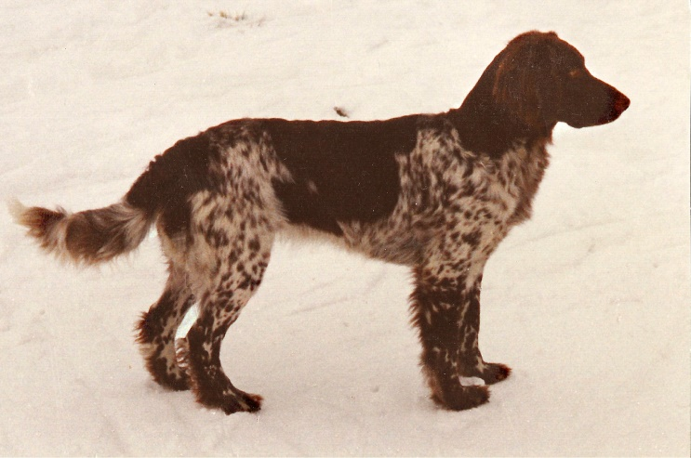

Leistungszeichen: HN, Btr., A.H., SwN.
Anlagenprüfung: Österreich 168 Punkte, sichtlaut, Prüfungssiegerin.
HZP o. Sp. 185 Punkte, Bundes-HZP in Wolfsburg 180 Punkte, 4. Rang.
VGP in Wollmetshofen I. Preis mit 336 Punkte, Totverbeller, Prüfungssiegerin.
Int. VGP in Petronell, Österreich, Ib Preis mit 409 Punkte.
Zuchtschauergebnis: Off. Klasse, 50cm, v/v
Z.: Otto Rettenwender
E., A. u. F.: Rupert Reininger

Dixi von der Innleit’n < Zb.Nr. 324/82, DGStB Nr. 30246, gew. 18.03.82.

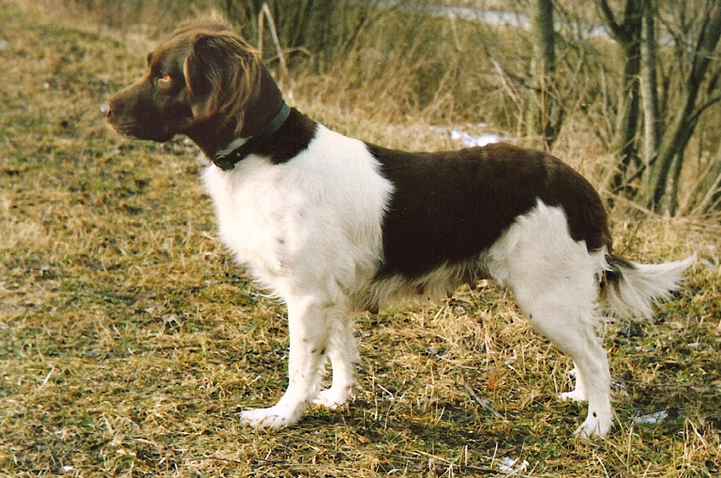

Leistungszeichen: HN, Btr., Vbr., Sw I.
VJP 70 Punkte, sichtlaut und spurlaut,
HZP o. Sp. 183 Punkte,
VGP in Schrobenhausen I. Preis mit 317 Punkte, Prüfungssiegerin.
KlM Prüfung nach dem Schuß: in Rockenberg / Hessen II. Preis 143 Punkte, Bringsel-
verweiser, Prüfungssiegerin.
Nachsuche auf künstlicher Schweißfährte (1000m / 20 Std.) im Geisenfelder Forst:
Als bester Hund bestanden.
Zuchtschauergebnis: Gebr. Klasse, 49cm, sg/sg
Z., E., A. u. F.: Rupert Reininger
Gritta von der Innleit’n < Zb.Nr. 660/85, DGStB Nr. 34651, gew. 23.06.85.

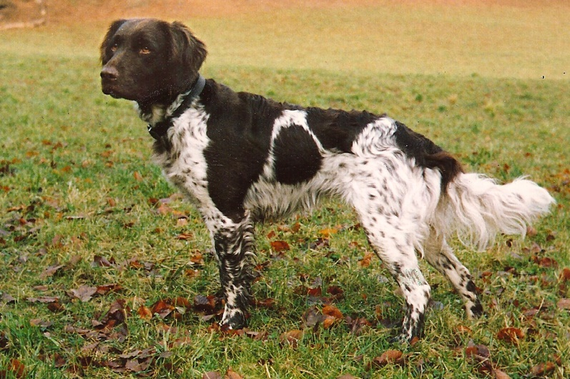

Leistungszeichen: HN, Btr., SwN., Sw II, III.
VJP 70 Punkte, sichtlaut,
HZP o. Sp. 188 Punkte, Prüfungssiegerin.
VGP in Ramerberg I. Preis mit 336 Punkte, Totverbeller, Prüfungssiegerin.
Int. Bundes-VGP in Legden/Westfalen I. Preis mit 317 Punkte,
Nachsuche auf künstlicher Schweißf. (1000m / 20 Std.) im Geisenfelder Forst: bestanden.
Prüfung nach dem Schuß (DW) 2. Platz, III.Preis mit 100 Punkten.
Zuchtschauergebnis: Gebr. Klasse, 52 cm, sg/sg
Z., E., A. u. F.: Rupert Reininger

Nanni von der Innleit’n < Zb.Nr. 91-1361, DGStB Nr. 41305, gew. 23.12.91

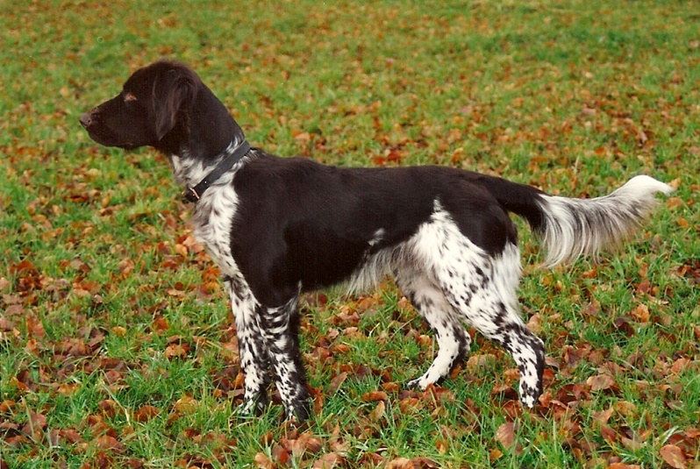

Leistungszeichen: HN, Btr., A.H., Sw I/I.
VJP 75 Punkte, sichtlaut, Prüfungssiegerin.
HZP o. Sp. 183 Punkte,
VGP in Ampfing I. Preis mit 332 Punkte, lt. Totverweiser, Prüfungssiegerin.
Int-VGP in Braunau/Österreich Ia. Preis mit 412 Punkte, Prüfungssiegerin.
Nachsuche auf künstlicher Schweißf. (1000m / 20 Std.) im Geisenfelder Forst: bestanden.
Zuchtschauergebnis: Jugendkl. sg/sg, Gebr. Klasse, 52cm, sg/v
Z., E., A. u. F.: Rupert Reininger

Silka von der Innleit’n < Zb.Nr. 99-1056, DGStB Nr. 50200, gew. 18.12.99

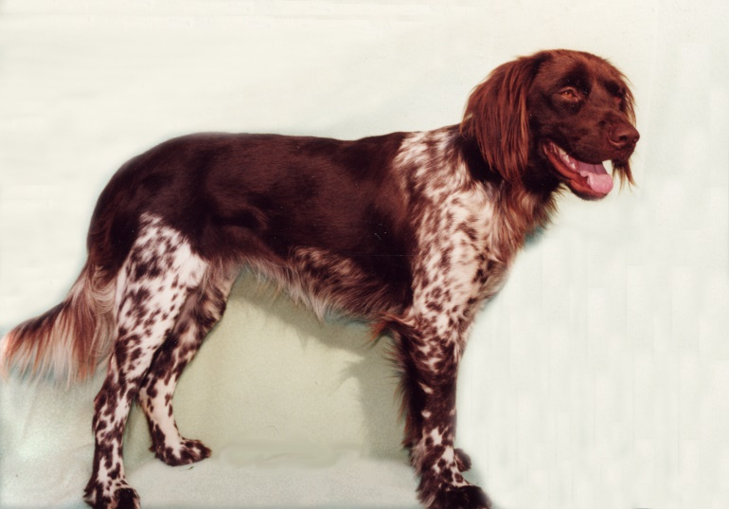

Leistungszeichen: HN, Btr., A.H., Vbr., Sw I/III.
VJP 73 Punkte, spurlaut, Prüfungssiegerin.
HZP o. Sp. 186 Punkte, Prüfungssiegerin.
VGP in Ampfing II. Preis mit 340 Punkte, lt. Totverweiser.
Int. Bundes-VGP in Schöntal/Württemberg-Hohenlohe I. Preis mit 348 Punkte,
Totverweiser, Prüfungssiegerin.
Nachsuche a. künstlicher Schweißf. (1000m / 20 Std.) im Geisenfelder Forst: Als bester Hund bestanden.
Zuchtschauergebnis: Gebr. Klasse, 51cm, v/v
Z., E., A. u. F.: Rupert Reininger

Wila von der Innleit’n < Zb.Nr. 08-0272, DGStB Nr. 62218, gew. 25.02.08

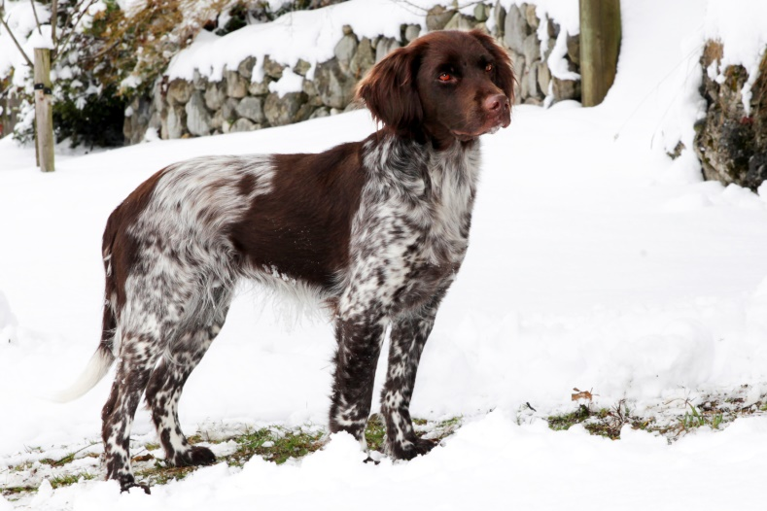

Leistungszeichen: Btr., Sw I, S, Vbr..
VJP 79 Punkte, spurlaut, Prüfungssiegerin.
HZP o. Sp. 193 Punkte, Prüfungssiegerin.
VGP in Ampfing I. Preis mit 345 Punkte, lt. Totverweiser. Prüfungssiegerin.
Zuchtschauergebnis: Gebr. Klasse, 50cm, sg/sg
Untersuchungsergebnis: HD: A (frei), HQ: 0,98
Z., E., A. u. F.: Rupert Reininger

Mein Deckrüde aus dem Zwinger von der Innleit’n
Asco II von der Innleit’n < Zb.Nr. 15-0862, DGStB Nr. 70559, gew. 18.10.15

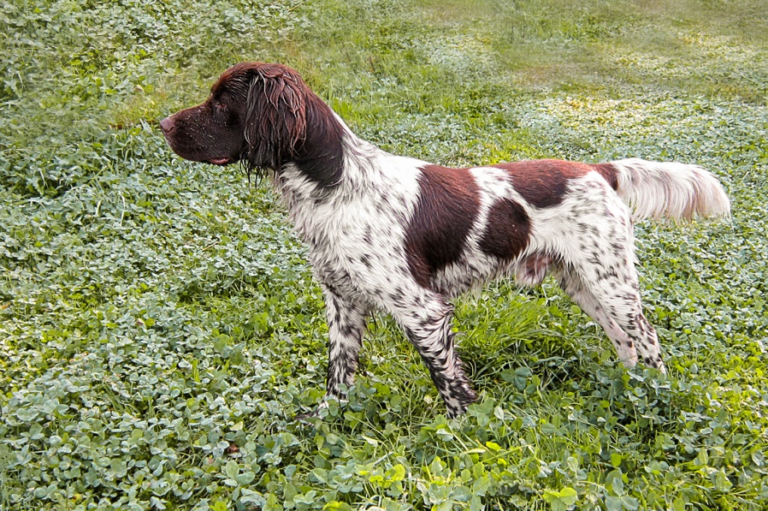

Leistungszeichen: Btr., HN, „S“, Vbr., Sw. II,
VJP 77 Punkte, spurlaut, Prüfungssieger.
HZP o. Sp. 183 Punkte, sichtlaut.
VGP in Ampfing II. Preis mit 337 Punkte, lt. Totverweiser.
Zuchtschauergebnis: Off. Klasse, 54cm, sg/v
Untersuchungsergebnisse: HD: A (frei), HQ: 0,98, Ureter: Kategorie „A“
Z., E., A. u. F.: Rupert Reininger

Asco von der Innleit’n, ein Wila x Rasco v. Erlengrund, (ein Andy Andelsky Sohn) Nachommen, ist wie der gesamte A II Wurf ein sehr guter Jagdhund. Asco ist ein zu verlässlicher Verlorenbringer und Stöberhund mit ausgesprochenen Spurwillen und trotzdem sehr guten Vorsteheigenschaften.
Seine gesunde Wild- und Raubzeugschärfe stellt er immer wieder unter Beweis. So hat er im letzten Sommer, während der Rehbrunft, einen laufkranken Rehbock ca. zweieinhalb Stunden gejagt, bis er zur Strecke lag; danach war er allerdings fix und fertig. Er ist ein in sich ruhender, wesensfester und umgänglicher Rüde. Als Junghund brauchte er allerdings eine konsequente Führerhand, nachdem er mehrere Hühner, den Gockel und auch ein Kamerunschaf zur Strecke gebracht hatte. Mit seinen 157 Nachkommen bin ich ebenso sehr zufrieden. Man hat ihm gelegentlich kleine Würfe nachgesagt was m.E. aber eher am falschen Deckzeitpunkt der Hündinnen gelegen und er mitunter mehrere Würfe mit 8-12 Welpen gezeugte hat. Asco ist mein erster Rüde, den ich geführt habe. Ich hätte nie geglaubt das ein Rüde so anhänglich und umgänglich sein kann. Er hat wirklich zwei Gesichter, zu Hause der brave Familienhund und im Revier der stramme Jagdhund.

Einfluss der Deckrüdenbesitzer, Züchter und Zuchtwarte auf die Zucht. Der Einfluss eines Deckrüdenbesitzer auf die Produkte einer Verpaarung ist relativ gering. Es ist zwar unstrittig, dass die Hündin und der Rüde jeweils die Hälfte der Gene weitergeben. Aber der Züchter wählt den Deckrüden aus. Der Deckrüden-besitzer kann einem Deckakt zustimmen oder ihn ablehnen; aber das wars dann schon! Bereits nach dem Deckakt und besonders ab dem ersten Lebenstag der Welpen beginnt eine rasante Entwicklung, die nahezu ausschließlich durch die Hündin und den Züchter beeinflusst werden. Die Unterbringung und Aufzucht-bedingungen in den ersten drei Lebenswochen (vegetative Phase), über die Haupt-prägephase bis hin zur Auswahl der Welpenerwerber und Welpenabgabe gibt ausschließlich der Züchter den Werdegang der Welpen vor. Alleiniger Besitzer der Welpen ist der Züchter, der Deckrüdenbesitzer ist passiver Beobachter und hat keinerlei Zugriffsrechte. Der Deckrüdenbesitzer kann einen Welpenerwerber bei der Aufzucht und Ausbildung ggf. unterstützen, sofern dieser es will, er diesen kennt und es vom Wohnort und den Entfernungsdistanzen her geht; mehr nicht. Ein Rüden-besitzer kann seinen Hund nur über eine sehr gute Abstammung, - Ausbildung, - Prüfungsergebnisse, - Untersuchungsergebnisse und sehr gute Leistungen in der Jagd-praxis für die Zucht empfehlen alles andere entscheiden Züchter und Zuchtwarte.
Leider haben nicht alle Zuchtwarte die Qualifikationen, die sie für ihr Amt bräuchten. Alle Deckrüdenbesitzer, Züchter und Zuchtwarte sollten auch praktizierende Jäger sein, sonst können sie aus eigener Erfahrung nicht beurteilen, was unsere Universal-jagdgebrauchshunde in der Jagdpraxis tatsächlich leisten müssen und können. Neben einem hohen theoretischen Fachwissen sollten sie selbst eine gewisse züchterische Erfahrung mitbringen damit sie die Herausforderungen mit denen Züchter täglich konfrontiert sind aus eigener Erfahrung kennen und adäquat beraten können. Zuchtwarte tragen mit ihrer Beratung in erheblichen Umfang für nachhaltige Weichenstellungen in der Zucht bei, die Verantwortung für die Zuchtprodukte bleibt aber letztlich immer allein beim Züchter. Solange die Zuchtordnung kein wirkungs-volles Zuchtsteuerungsinstrument ist, leisten wir der Vermehrungszucht Vorschub und die Zuchtwarte müssen frustriert zuschauen. Erheblicher Handlungsbedarf bei der Neufassung der ZO besteht vor allem bei den Bestimmungen für die Normalzucht!
Bei weitem nicht jeder Rüdenbesitzer hat ein Interesse daran, dass sein Rüde ein Zuchthund wird. Auch hier ist wieder der Züchter die Schlüsselperson, die Führer eines gut veranlagten Junghundes animieren können ihren Jungrüden als Zuchthund zu qualifizieren. Mit der Qualität unserer Züchter und Zuchtwarte und ihrem Willen und ihren Möglichkeiten für einen hohen Leistungsstandard unserer Rasse etwas zu tun, steht und fällt die Zucht.

Meine Funktionen und Tätigkeiten in der LG Südbayern 07.03.1976, Eintritt als Mitglied, auf der Gründungsversammlung der LG Südbayern, in Grüneck, 06.12.1977, KlM Zwingerschutz von der Innleit’n / seit 06.08.1990, Internat. F.C.I. Zwingerschutz 1977 -1983, Bezirksgruppen Obmann, Oberland /Inn-Salzach Januar 1978, Verbandsrichter des JGHV (Feld1, Spur, Wald, Bringen, Wasser, Sw ab 1990 ) März 1978, KlM Formwertrichter 1983 -1996 Zuchtwart der LG Südbayern 9.-12.10.1986 Prüfungsleiter der B-HZP in Winzer (10 Jahre KlM Südbayern,
mit 28 Teilnehmern) 1996 – 2000 1. Vorsitzender der LG Südbayern

Ehrungen und Auszeichnungen 18.03.1983, Bayerisches KlM Verdienstabzeichen 20.02.1988, Plakette des JGHV als erfolgreicher Züchter (5 Hunde im I. Preis auf einer VGP) 10.11.1990, Silbernes Verbandsabzeichen des KlM Verband 14.03.1990, Bronzene Ehrennadel des JGHV als erfolgreicher Züchter (10 Hunde im I. Preis/VGP) 09.02.1992, Silberne Ehrennadel des JGHV als erfolgreicher Züchter (15 Hunde im I. Preis/VGP) 10. 02.1994,Goldene Ehrennadel des JGHV als erfolgreicher Züchter (20 Hunde im I. Preis/VGP) März 2003, Plakette des JGHV als erfolgreicher Abrichter u. Führer (5 Hunde im I. Preis/VGP) 03.11.2000, Goldenes Verbandsabzeichen des KlM Verband 03.03.2001, Ernennung zum Ehrenmitglied der LG Südbayern 2002 Landesjagdverband Bayern, Hundeführer Ehrenzeichen in Gold 2007 Züchterauszeichnung KlM, Silber

Auch nach meinem Ausscheiden als Funktionär des KlM Verbandes habe ich weiter KlM gezüchtet und geführt sowie viele junge Hundeführer bei der Hundeausbildung unterstützt und mich in Wort und Schrift zu aktuellen jagdkynologischen Themen geäußert. Wie gegenwärtig zu den anstehenden Änderungen von VZPO/VGPO/ VPSO, wo ich hoffe das meine Anregungen aufgegriffen und umgesetzt werden. Unabhängig vom Ausgang der diesbezüglichen Beschlussfassungen steht für mich aber fest, dass ich mich künftig in solche Diskussionen nicht mehr einmischen und Entscheidungen der jüngeren Generation überlassen werde.

Zu meiner großen Freude werden meine züchterischen Bestrebungen von einigen Züchterinnen und Züchtern fortgeführt, so dass auch in Zukunft passionierte Jäger ebenso passionierte „Heidewachtelwelpen“ aus der Innleit’n – Linie erwerben können.

Ramerberg, im Sommer 2025 Rupert Reininger

